淡江時報 第 1041 期
莊棋誠e筆書法奪冠
學生大代誌
【記者陳品婕淡水校園報導】文錙藝術中心在上月初舉辦「文錙盃學生e筆書法比賽」，近期得獎名單出爐，共選出前3名、5名優選和5名佳作，並於7日在文錙藝術中心舉行頒獎典禮，邀請駐校藝術家顧重光進行頒獎。

獲得第一名的中文碩二莊棋誠（下圖左）表示，「此次以行草作品參賽，很開心能受到評審肯定，同時很感謝主辦單位長期關注並推展書法教育文化。最值得欣喜的是，參賽能夠與諸多好手交流。e筆是融古創新的文創楷模，我會繼續在e筆書法上耕耘，並期待與有志之士能攜手共同推廣e筆。」
2018/08/14

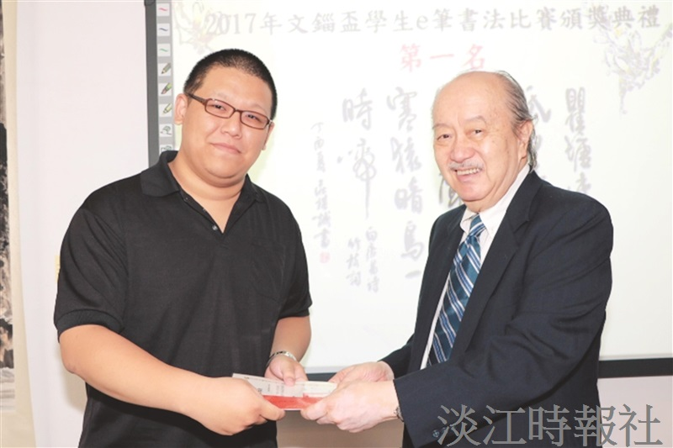
文錙藝術中心在上月初舉辦「文錙盃學生e筆書法比賽」，莊棋誠奪冠。（圖／文錙藝術中心提供）

